Voorbereiden op toets H7 economie

**Wat kun je doen:**

* Alle tekst achter de **rode bolletjes** leren van de onderwerpen moet je kennen! Dus ook opsommingen kunnen geven
* Je moet dus van daarin genoemde begrippen de betekenis weten
* Opgaven bij de tekst, oefenopgaven en rekenopgaven (nog een keer) **maken en nakijken.**
* Indien aanwezig aanvullende onderdelen op Wikiwijs (PowerPoints, aantekeningen, opdrachten, werkblad) leren en oefenen!

**PARAGRAAF 7.1** Wat doet de overheid?

* Het centrale overheid en de lage overheden (blz 194)

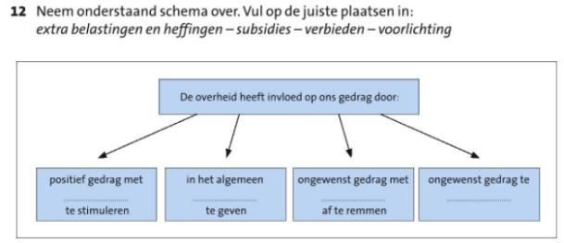- wie doet wat?

- verzorgingsstaat

* Subsidie, heffingen, accijns
* Innovatie, Kartel
* Schema van vraag 12 🡪 🡪 🡪 🡪 🡪

**PARAGRAAF 7.2** Sociale zekerheid.

* Sociaal minimum
* Sociale voorzieningen
* WW, WIA – AOW, ANW – Kinderbijslag, Bijstand.
* Berekening WW-uitkering zoals vraag 21

**PARAGRAAF 7.3** Burgers, bedrijven en de overheid

* Collectieve goederen
* 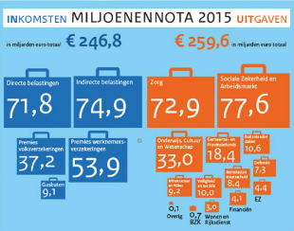Collectieve-, en Particuliere sector
* Vraag 38 – berekenen OZB voor je eigen huis
* 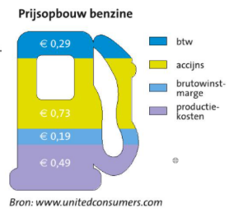Marktwerking en Privatisering

**PARAGRAAF 7.4**

* Miljoenennota, **staatschuld, begrotingstekort**.
  + Vraag 43.
* Directe-, en indirecte belasting.
* Procentsom zoals vragen 44 en 45. 🡪 🡪 🡪 🡪 🡪
* Niet belasting ontvangsten

**NIET KENNEN:**- solidariteitsbeginsel, draagkrachtbeginsel en profijtbeginsel.

- schema sociale zekerheid, volksverzekeringen, werknemersverzekeringen (wel de wetten kennen).

- vennootschapsbelasting (vraag 48)

*\*\* n.b. het werkblad gebruik je op eigen risico.*